**Предмет Информатика в приложении к отрасли**

**Лабораторная работа №4. Разработка веб-сервиса**

**Шаехов Андрей**

**ЦТУ-20-3Б**

**NoteInfo:**

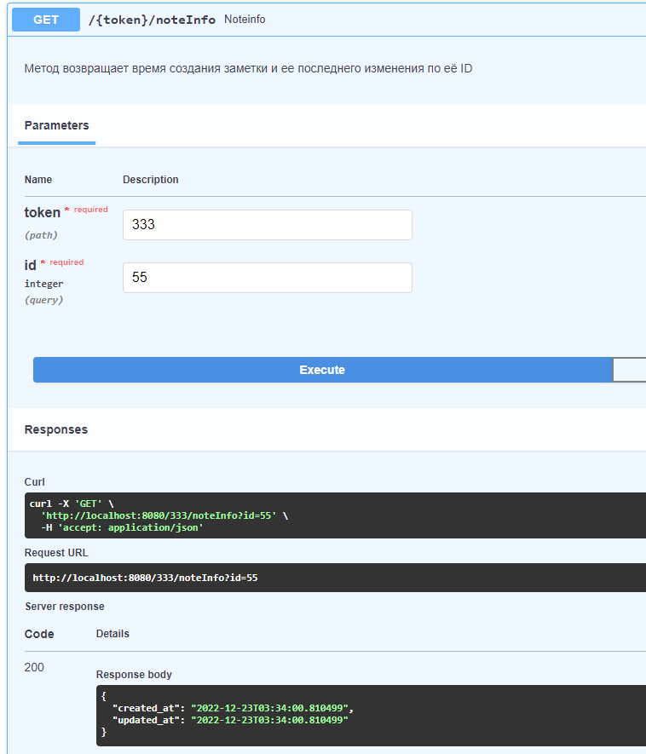

**CreateNote:**

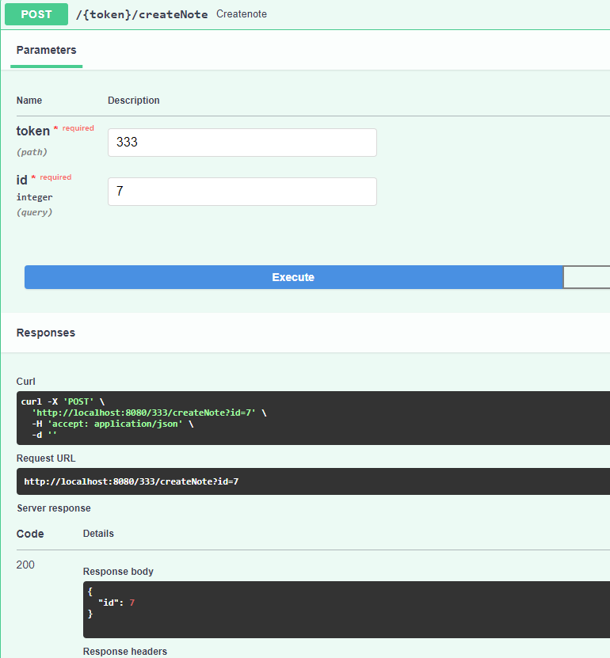

**EditNote:**

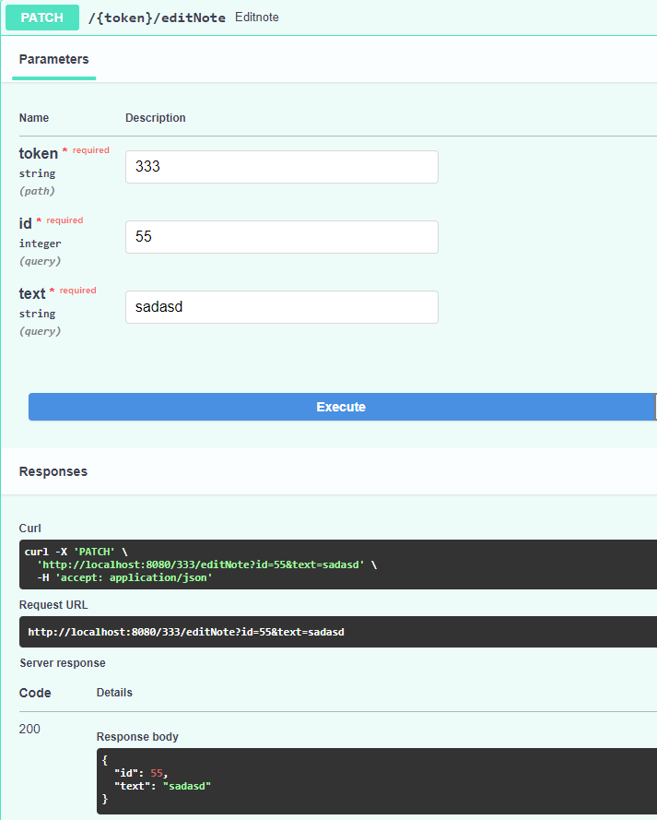

**DeleteNode:**

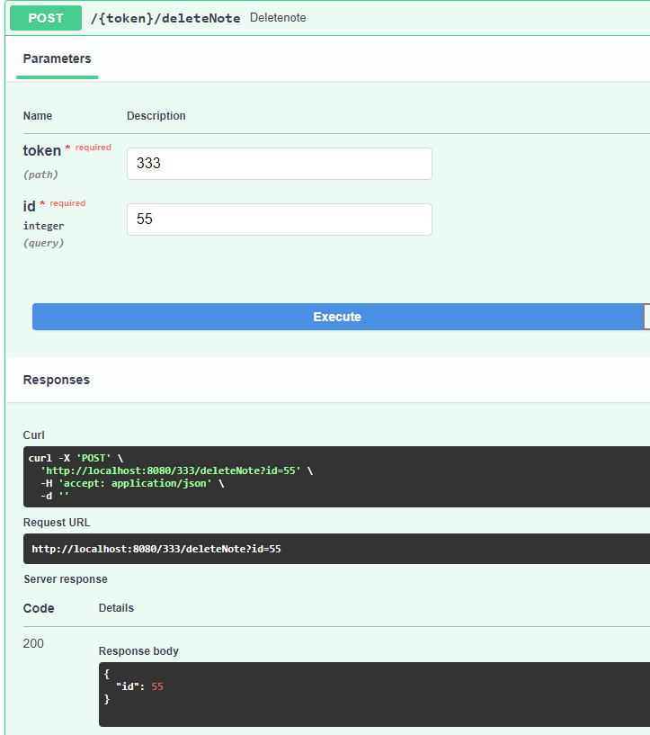

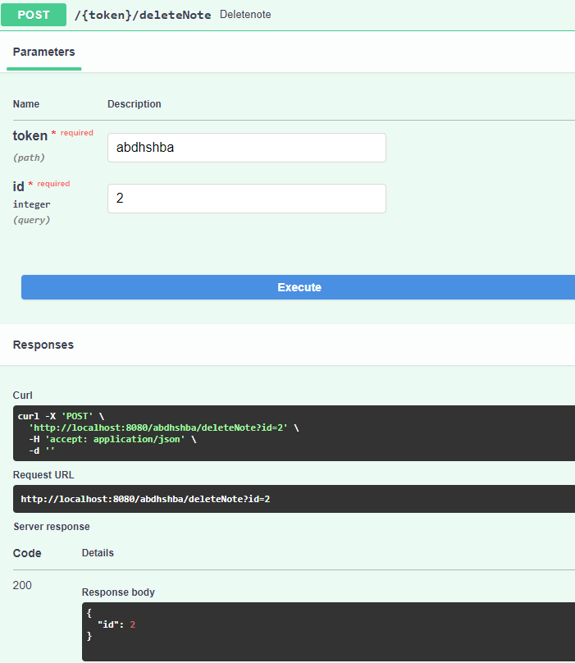

**Токены:**

